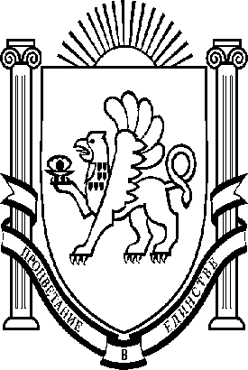
АДМИНИСТРАЦИЯ
Зыбинского сельского поселения Белогорского района
Республики Крым

П О С Т А Н О В Л Е Н И Е

29 апреля 2022 г. село Зыбины № 53

О признании утратившим силу постановления администрации
Зыбинского сельского поселения Белогорского района Республики Крым от
01.08.2018 № 78 «Об утверждении Положения о порядке учета
и оформления в муниципальную собственность выморочного имущества
в виде жилых помещений и долей в них, земельных участков,
расположенных на них зданий, сооружений иных объектов
недвижимого имущества, долей в праве общей долевой
собственности на них, принадлежавших гражданам на праве
собственности и освободившихся после их смерти»

В соответствии с Гражданским кодексом Российской Федерации, Федеральным законом от 06.10.2003 № 131-ФЗ «Об общих принципах организации местного самоуправления в Российской Федерации», Уставом муниципального образования Зыбинское сельское поселение Белогорского района Республики Крым, в целях упорядочения учета и оформления в муниципальную собственность выморочного имущества, администрация Зыбинского сельского поселения постановляет :

1. Признать утратившим силу постановление администрации Зыбинского сельского поселения Белогорского района Республики Крым от 01.08.2018 № 78 «Об утверждении Положения о порядке учета и оформления в муниципальную собственность выморочного имущества в виде жилых помещений и долей в них, земельных участков, расположенных на них зданий, сооружений иных объектов недвижимого имущества, долей в праве общей долевой собственности на них, принадлежавших гражданам на праве собственности и освободившихся после их смерти»
2.Настоящее Постановление подлежит официальному опубликованию на официальной странице муниципального образования Белогорский район на портале Правительства Республики Крым в разделе «Муниципальные образования района Зыбинское сельское поселение» (Зыбинское.rk.gov.ru) и на информационном стенде в здании администрации Зыбинского сельского поселения Белогорского района Республики Крым по адресу: с. Зыбины ул. Кирова, 13.
3.Настоящее постановление вступает в законную силу с момента опубликования.
4.Контроль за исполнением настоящего постановления оставляю за собой.

Председатель
сельского совета — глава администрации
Зыбинского сельского поселения Т.А. Книжник

